
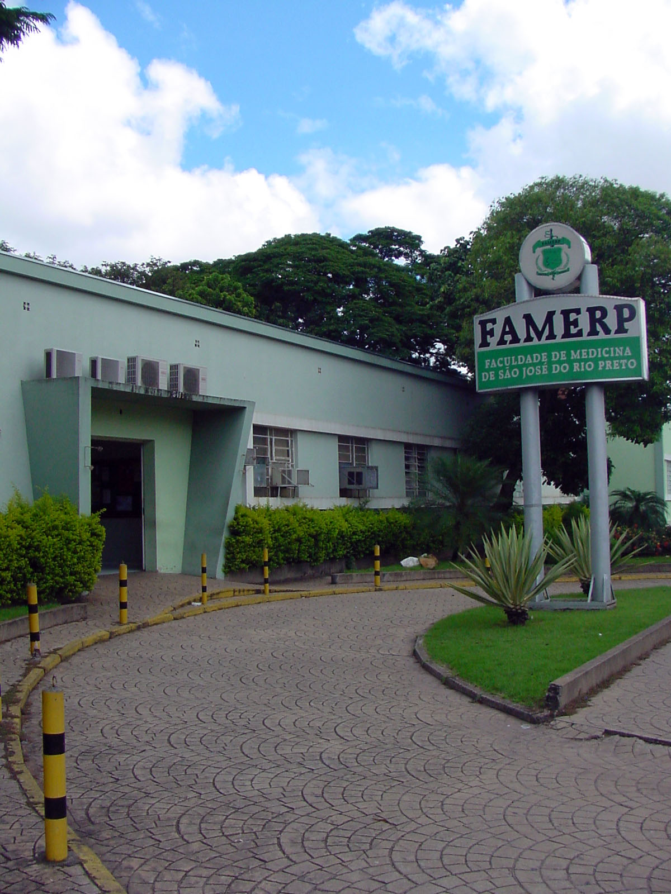
Faculdade de Medicina de São José do Rio Preto
Programa de Pós-graduação em Enfermagem

NOME DO AUTOR (letra 18)

TÍTULO DA PESQUISA EM LETRA 18, NEGRITO E ESPAÇO 1,5 ENTRE LINHAS

São José do Rio Preto
202X

Nome Completo do(a) Candidato(a)

TÍTULO DA PESQUISA EM LETRA 18, NEGRITO E ESPAÇO 1,5 ENTRE LINHAS

Dissertação apresentada ao Programa de Pós-Graduação Stricto Sensu em Enfermagem da Faculdade de Medicina de São José do Rio Preto, para obtenção do Título de Mestre.
Área de Concentração: Processo de Trabalho em Saúde.
Linha de Pesquisa:
Grupo de Pesquisa:

Orientador: Prof. Dr. Nome
Coorientador (se existir): Prof. Dr. Nome

São José do Rio Preto
202X
AUTORIZO A REPRODUÇÃO E DIVULGAÇÃO TOTAL OU PARCIAL DESSE TRABALHO, POR QUALQUER MEIO CONVENCIONAL OU ELETRÔNICO, PARA FINS DE ESTUDO E PESQUISA, DESDE QUE CITADA A FONTE.

Ficha Catalográfica (a ser impressa no anverso da folha de rosto)

Sobrenome, Nome
Título do Trabalho / Nome completo.
São José do Rio Preto; 202x.
XX p.
Dissertação (Mestrado) – Programa de Pós-Graduação Stricto Sensu em Enfermagem da Faculdade de Medicina de São José do Rio Preto.
Área de Concentração:
Linha de Pesquisa:
Grupo de Pesquisa:
Orientador:
Coorientador:
1. Descritor; 2. Descritor; 3. Descritor; 4. Descritor; Descritor 5; Descritor 6

BANCA EXAMINADORA

________________________________________
Prof. Dr. (Nome do orientador)
Afiliações

________________________________________
Prof. Dr. (Nome do membro efetivo 1)
Afiliações

________________________________________
Prof. Dr. (Nome do membro efetivo 2)
Afiliações

________________________________________
Prof. Dr. (Nome do membro suplente 1)
Afiliações

________________________________________
Prof. Dr. (Nome do membro suplente 2)
Afiliações

São José do Rio Preto, __/__/__

AGRADECIMENTOS

EPÍGRADE

SUMÁRIO

LISTA DE FIGURAS

Figura 1. | Processo de seleção e amostragem dos estudantes de graduação em enfermagem. São José do Rio Preto-SP, 2025.......................................... | xx
Figura 2. | Etapas da coleta de dados e intervenção psicoeducacional. São José do Rio Preto-SP, 2025 .................................................................................. | xx
Figura 3. | Intervalos de confiança para a média (95%) de cada indicador da autoestima NOC avaliado. São José do Rio Preto-SP, 2025..................... | xx

LISTA DE TABELAS E QUADROS

Quadro 1. | Detalhamento do programa psicoeducacional, segundo o número de sessões, temas e atividades de enfermagem. São José do Rio Preto-SP, 2025....................................................................................................... | xx
Tabela 1. | Percentual das variáveis de caracterização amostral. São José do Rio Preto-SP, 2025...................................................................................... | xx
Tabela 2. | Distribuição dos resultados da avaliação da autoestima, mensurada pela Escala de autoestima de Rosenberg e dos sintomas de ansiedade e depressão (HADS-A e HADS-D) dos participantes. São José do Rio Preto-SP, 2025 ...................................................................................... | xx

LISTA DE ABREVIATURAS E SÍMBOLOS

EAR | Escala de Autoestima de Rosenberg
IES | Instituição de Ensino Superior
NIC | Nursing Interventions Classification
NOC | Nursing Outcomes Classification
HAD-S | Hospital Anxiety and Depression Scale
TCLE | Termo de Consentimento Livre e Esclarecido
OMS | Organização Mundial da Saúde
PDF | Portable Document Format
SM | Salário Mínimo
ρ | Coeficiente de correlação de Spearman
± | Desvio Padrão
% | Percentual

RESUMO (até 500 palavras e estruturado. Inserir o impacto social)

SOBRENOME DO AUTOR, LETRAS INICIAIS DO NOME (Ex: POMPEO, DA). Título (até 15 palavras). xx f. Dissertação (Mestrado) – Pós-Graduação Stricto Sensu em Enfermagem. Faculdade de Medicina de São José do Rio Preto, São José do Rio Preto, 202X.

Objetivo: Lorem ipsum dolor sit amet, consectetur adipiscing elit. Mauris laoreet sapien a interdum vestibulum. Métodos: Lorem ipsum dolor sit amet, consectetur adipiscing elit. Mauris laoreet sapien a interdum vestibulum. Phasellus vitae mauris lacus. Suspendisse aliquam felis vitae nibh aliquam tincidunt. Etiam gravida turpis turpis, a ullamcorper ipsum euismod non. In ut urna sed erat blandit hendrerit eu et risus. Aliquam pulvinar adipiscing sapien congue fermentum. Vivamus diam erat, ullamcorper vel viverra in, convallis eget mi. Curabitur rutrum libero vel augue imperdiet tempor. Vivamus tempus vehicula urna, at tincidunt ipsum eleifend faucibus. Curabitur consequat magna nec sem viverra venenatis. Nam id rutrum sem,nec lobortis magna. Nulla venenatis, tortor sit amet cursus sollicitudin, purus nulla suscipit massa, at sollicitudin leo diam ac magna. Resultados: Lorem ipsum dolor sit amet, consectetur adipiscing elit. Mauris laoreet sapien a interdum vestibulum. Phasellus vitae mauris lacus. Suspendisse aliquam felis vitae nibh aliquam tincidunt. Etiam gravida turpis turpis, a ullamcorper ipsum euismod non. In ut urna sed erat blandit hendrerit eu et risus. Aliquam pulvinar adipiscing sapien congue fermentum. Vivamus diam erat, ullamcorper vel viverra in, convallis eget mi. Quisque molestie sem eget aliquam fringilla. Ut tempor scelerisque lacus ut imperdiet. Nulla facilisi. Morbi ante nisl, consequat lobortis consequat a, varius accumsan erat. Mauris vitae velit id enim ornare luctus vitae et mi. Vestibulum a porta dolor, eget tristique nisl. Proin vitae dignissim tortor. Aenean ornare tempus augue, sit amet rutrum nisi rutrum eget. Sed hendrerit ante vel turpis consequat blandit. Nullam pellentesque ipsum libero, eget fringilla neque dapibus et. Nullam eu interdum nibh, a rutrum diam. Conclusão: Praesent convallis tincidunt consequat. In hac habitasse platea dictumst. Donec volutpat massa metus, quis faucibus leo accumsan vitae. Sed auctor turpis dignissim dui aliquet, id vehicula est sagittis. Duis sit amet justo pretium, vestibulum dui nec, fermentum nulla. Sed bibendum nec eros non hendrerit. Donec pharetra leo quis iaculis dapibus. Vivamus bibendum elementum arcu, suscipit tincidunt ligula sollicitudin sed. Nulla quis diam eu dui pharetra dictum sit amet sed ante. Pellentesque in viverra risus, id blandit eros. Mauris tempor magna in ligula pulvinar suscipit.

Descritores: Descritor 1; Descritor 2; Descritor 3; Descritor 4; Descritor 5; Descritor 6

ABSTRACT
SOBRENOME DO AUTOR, LETRAS INICIAIS DO NOME. Título em Inglês. XX p. Master Thesis – Stricto Sensu Graduate Nursing Program. Faculdade de Medicina de São José do Rio Preto, São José do Rio Preto, 202X.

Objective: Lorem ipsum dolor sit amet, consectetur adipiscing elit. Mauris laoreet sapien a interdum vestibulum. Methods: Lorem ipsum dolor sit amet, consectetur adipiscing elit. Mauris laoreet sapien a interdum vestibulum. Phasellus vitae mauris lacus. Suspendisse aliquam felis vitae nibh aliquam tincidunt. Etiam gravida turpis turpis, a ullamcorper ipsum euismod non. In ut urna sed erat blandit hendrerit eu et risus. Aliquam pulvinar adipiscing sapien congue fermentum. Vivamus diam erat, ullamcorper vel viverra in, convallis eget mi. Curabitur rutrum libero vel augue imperdiet tempor. Vivamus tempus vehicula urna, at tincidunt ipsum eleifend faucibus. Curabitur consequat magna nec sem viverra venenatis. Nam id rutrum sem, nec lobortis magna. Nulla venenatis, tortor sit amet cursus sollicitudin, purus nulla suscipit massa, at sollicitudin leo diam ac magna. Results: Lorem ipsum dolor sit amet, consectetur adipiscing elit. Mauris laoreet sapien a interdum vestibulum. Phasellus vitae mauris lacus. Suspendisse aliquam felis vitae nibh aliquam tincidunt. Etiam gravida turpis turpis, a ullamcorper ipsum euismod non. In ut urna sed erat blandit hendrerit eu et risus. Aliquam pulvinar adipiscing sapien congue fermentum. Vivamus diam erat, ullamcorper vel viverra in, convallis eget mi. Quisque molestie sem eget aliquam fringilla. Ut tempor scelerisque lacus ut imperdiet. Nulla facilisi. Morbi ante nisl, consequat lobortis consequat a, varius accumsan erat. Mauris vitae velit id enim ornare luctus vitae et mi. Vestibulum a porta dolor, eget tristique nisl. Proin vitae dignissim tortor. Aenean ornare tempus augue, sit amet rutrum nisi rutrum eget. Sed hendrerit ante vel turpis consequat blandit. Nullam pellentesque ipsum libero, eget fringilla neque dapibus et. Nullam eu interdum nibh, a rutrum diam. Conclusion: Praesent convallis tincidunt consequat. In hac habitasse platea dictumst. Donec volutpat massa metus, quis faucibus leo accumsan vitae. Sed auctor turpis dignissim dui aliquet, id vehicula est sagittis. Duis sit amet justo pretium, vestibulum dui nec, fermentum nulla. Sed bibendum nec eros non hendrerit. Donec pharetra leo quis iaculis dapibus. Vivamus bibendum elementum arcu, suscipit tincidunt ligula sollicitudin sed. Nulla quis diam eu dui pharetra dictum sit amet sed ante. Pellentesque in viverra risus, id blandit eros. Mauris tempor magna in ligula pulvinar suscipit.

Descriptors: Descriptor 1; Descriptor 2; Descriptor 3; Descriptor 4; Descriptor 5; Descriptor 6

RESUMEN
SOBRENOME DO AUTOR, LETRAS INICIAIS DO NOME. Título em Espanhol. XX P. Dissertação (Mestrado) – Stricto Sensu Estudios de Posgrado en Enfermería. Faculdade de Medicina de São José do Rio Preto, São José do Rio Preto, 202X.

Objetivo: Lorem ipsum dolor sit amet, consectetur adipiscing elit. Mauris laoreet sapien a interdum vestibulum. Métodos: Lorem ipsum dolor sit amet, consectetur adipiscing elit. Mauris laoreet sapien a interdum vestibulum. Phasellus vitae mauris lacus. Suspendisse aliquam felis vitae nibh aliquam tincidunt. Etiam gravida turpis turpis, a ullamcorper ipsum euismod non. In ut urna sed erat blandit hendrerit eu et risus. Aliquam pulvinar adipiscing sapien congue fermentum. Vivamus diam erat, ullamcorper vel viverra in, convallis eget mi. Curabitur rutrum libero vel augue imperdiet tempor. Vivamus tempus vehicula urna, at tincidunt ipsum eleifend faucibus. Curabitur consequat magna nec sem viverra venenatis. Nam id rutrum sem,nec lobortis magna. Nulla venenatis, tortor sit amet cursus sollicitudin, purus nulla suscipit massa, at sollicitudin leo diam ac magna. Resultados: Lorem ipsum dolor sit amet, consectetur adipiscing elit. Mauris laoreet sapien a interdum vestibulum. Phasellus vitae mauris lacus. Suspendisse aliquam felis vitae nibh aliquam tincidunt. Etiam gravida turpis turpis, a ullamcorper ipsum euismod non. In ut urna sed erat blandit hendrerit eu et risus. Aliquam pulvinar adipiscing sapien congue fermentum. Vivamus diam erat, ullamcorper vel viverra in, convallis eget mi. Quisque molestie sem eget aliquam fringilla. Ut tempor scelerisque lacus ut imperdiet. Nulla facilisi. Morbi ante nisl, consequat lobortis consequat a, varius accumsan erat. Mauris vitae velit id enim ornare luctus vitae et mi. Vestibulum a porta dolor, eget tristique nisl. Proin vitae dignissim tortor. Aenean ornare tempus augue, sit amet rutrum nisi rutrum eget. Sed hendrerit ante vel turpis consequat blandit. Nullam pellentesque ipsum libero, eget fringilla neque dapibus et. Nullam eu interdum nibh, a rutrum diam. Conclusión: Praesent convallis tincidunt consequat. In hac habitasse platea dictumst. Donec volutpat massa metus, quis faucibus leo accumsan vitae. Sed auctor turpis dignissim dui aliquet, id vehicula est sagittis. Duis sit amet justo pretium, vestibulum dui nec, fermentum nulla. Sed bibendum nec eros non hendrerit. Donec pharetra leo quis iaculis dapibus. Vivamus bibendum elementum arcu, suscipit tincidunt ligula sollicitudin sed. Nulla quis diam eu dui pharetra dictum sit amet sed ante. Pellentesque in viverra risus, id blandit eros. Mauris tempor magna in ligula pulvinar suscipit.

Descriptores: Descriptor 1; Descriptor 2; Descriptor 3; Descriptor 4; Descriptor 5; Descriptor 6

1. INTRODUÇÃO

2. OBJETIVOS
2.1 Objetivo (s)
ou
2.1 Objetivo Geral (se for o caso)
2.2 Objetivos Específicos (Se for o caso)

3. MÉTODOS

4. RESULTADOS

No item resultados, é prevista a apresentação de tabelas, quadros e figuras. Abaixo, seguem algumas regras para a apresentação dessas ilustrações.
Modelo de apresentação da Tabela
- Elaboradas com a ferramenta de tabelas do MS Word
- Dados separados por linhas e colunas de forma que cada dado esteja em uma célula.
- Traços internos somente abaixo e acima do cabeçalho e na parte inferior tabela.
- Menção no texto. Obrigatória. Ex: conforme a Tabela 1

Tabela 1. Distribuição dos resultados da avaliação da autoestima, mensurada pela Escala de autoestima de Rosenberg e dos sintomas de ansiedade e depressão (HADS-A e HADS-D) dos participantes. São José do Rio Preto-SP, 2019.

Variáveis | Estudantes de enfermagem
Variáveis | N | %
Autoestima (Escala de Rosenberg) | 82 | 100
Alta | 1 | 1,22
Moderada | 73 | 89,02
Baixa | 8 | 9,76
Ansiedade (HADS-A)
Com sintomas de ansiedade | 60 | 73,17
Sem sintomas de ansiedade | 22 | 26,83
Depressão (HADS-D)
Com sintomas de depressão | 26 | 31,71
Sem sintomas de depressão | 56 | 68,29

*Inserir a fonte da figura apenas quando se tratar de dados secundários.

Modelo de apresentação de Figura
Elaborada no Programa Excel ou outro programa estatístico. O título da Figura deve ser apresentado abaixo dela, sem grifo, com a primeira letra da legenda em maiúscula, numerada consecutivamente com algarismos arábico na ordem em que foram citadas no texto.

Figura 1. Distribuição da alimentação, combustível e hospedagem. São José do Rio Preto, São Paulo, Brasil, 2019.

*Inserir a fonte da figura apenas quando se tratar de dados secundários.

Modelo de apresentação de Quadro
Título informativo, claro e completo indicando o que se pretende representar no quadro. O título deve ser localizado acima do quadro com espaço simples em relação ao quadro. Elaboradas com a ferramenta de tabelas do MS Word.
Dados separados por linhas e colunas de forma que cada dado esteja em uma célula. Os quadros devem ser elaborados com uma borda inferior, uma superior e uma em cada lateral. O layout deve respeitar a dimensão máxima de 15 cm de altura x 15cm de largura. Quadros que ultrapassarem esse tamanho serão inseridos após o fim do artigo.
É fundamental que o quadro não seja inserido como imagem e que tenha boa resolução.
Obrigatório a menção no texto Descrever a fonte quando se tratar de dados secundários.

Quadro 1. Classificação hierárquica do nível de evidência de acordo com Melnyk e Fineout-Overholt (2011).

Nível | Descrição
I | Evidências oriundas de revisão sistemática ou metanálise de relevantes ensaios clínicos randomizados e controlados ou provenientes de diretrizes clínicas baseadas em revisões sistemáticas de ensaios clínicos randomizados e controlados
II | Evidências derivadas de pelo menos um ECRC bem delineado
III | Evidências obtidas de ensaios clínicos bem delineados sem randomização
IV | Evidências provenientes de estudos de coorte e de caso-controle bem delineados
V | Evidências originárias de revisão de estudos descritivos e qualitativos
VI | Evidências derivadas de um único estudo descritivo ou qualitativo
VII | Evidências oriundas de opinião de autoridades e/ou relatório de comitês de especialistas.
Fonte: Melnyk BM, Fineout-Overholt E. Making the case for evidence-based practice and cultivating a spirit of inquiry. In: Melnyk BM, Fineout-Overholt. Evidence-based practice in nursing & healthcare. A guide to best practice. Philadelphia: Wolters Kluwer, Lippincott Williams & Wilkins; 2011.p.3-24.

5. DISCUSSÃO

6. CONCLUSÃO

7. FINANCIAMENTO

Pesquisa realizada com apoio da Coordenação de Aperfeiçoamento de Pessoal de Nível Superior – Brasil (CAPES) – Código de Financiamento 001, SE BOLSISTA CAPES.

REFERÊNCIAS

APÊNDICE

ANEXO

